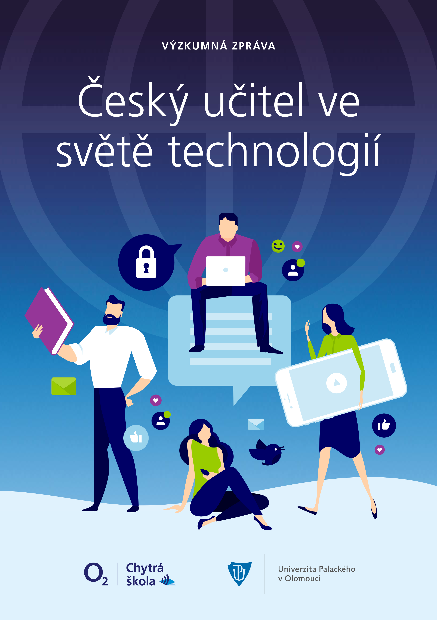

Český učitel ve světě technologií (výzkumná zpráva)
© Kamil Kopecký, René Szotkowski
Mentální podíl 50:50.
O2 Czech Republic & Univerzita Palackého v Olomouci
Centrum prevence rizikové virtuální komunikace © 2020
(v 1.0)

Obsah
1. Úvodní slovo 5
2. Identifikace výzkumu 6
3. Metodologie 6
3.1 Procedura 6
3.2 Participanti výzkumu 6
3.3 Terminologické poznámky 6
3.4 Limity výzkumu 6
3.5 Kontext 7
4. Výsledky 7
4.1 Učitel a digitální technologie v online světě 7
4.1.1 Digitální technologie jako prostředek pro kontakt s žáky 7
4.1.2 Digitální technologie jako prostředek pro kontakt s rodiči 10
4.1.3 Školní informační systémy 11
4.1.4 LMS ve škole 11
4.1.5 Cloudová úložiště ve škole 12
4.1.6 Redakční systémy pro školní web (CMS) 12
4.1.7 Učitelé a hesla 13
4.1.8 Učitelé v online světě – další informace od respondentů 13
4.2 Učitel a technické výukové prostředky ve výuce 13
4.2.1 Online služby používané ve výuce 15
4.2.2 Jaký je pohled učitelů na moderní technologie ve výuce? 15
4.2.3 Interaktivní programovatelná technika ve výuce 16
4.2.4 Výuka základů programování ve škole 18
4.3 Jsou čeští učitelé spíše technooptimisté nebo technopesimisté? 18
4.4 Český učitel a bezpečné používání technologií 18
4.4.1 Jsou učitelské počítače zabezpečeny proti nevhodnému obsahu z internetu? 18
4.4.2 Jak jsou zabezpečeny USB přístupy do školních zařízení? 18
4.4.3 Zabezpečení školních počítačových sítí 18
4.4.4 Zažívají školy útoky na své počítačové sítě? 19
4.4.5 Využívání mobilních telefonů žáků ve škole 19
4.4.6 Žáci a podvádění s pomocí technologií 20
4.5 České školy na síti 21
4.5.1 Fotografie žáků na síti 21
4.6 Další zjištění 21
4.6.1 Využívání kamerových systémů a čipových přístupů ve školách 21
5. Citace 24
6. Použité zdroje 26
7. O Centru PRVoK 26
8. Kontakty 28

Úvodní slovo

Nový výzkum Český učitel ve světě technologií se zaměřuje na velmi aktuální téma, které se stalo důležitým a celospolečensky diskutovaným právě v současnosti – v době koronavirové epidemie, kdy byla velká část škol nucena přejít z prezenční výuky do online prostředí. V našem výzkumu se zaměřujeme na české učitele ve světě technologií – a to nejenom online, ale také offline. Zjišťujeme, jak se učitelé v oblasti technologií orientují, jak jednotlivé technologie využívají, jak sami sebe ve vztahu k technologiím hodnotí, jak technologie vnímají, jaké jsou v používání technologií rozdíly mezi jednotlivými stupni apod.
Věnujeme se však také bezpečnosti – zajímá nás, zda jsou technologie ve školách využívány bezpečně, jak mají školy zabezpečeny své počítače a sítě, zda musí čelit bezpečnostním hrozbám apod.

Kamil Kopecký & René Szotkowski
Univerzita Palackého v Olomouci
autoři

Identifikace výzkumu
Výzkum Český učitel ve světě technologií byl realizován Centrem prevence rizikové virtuální komunikace Pedagogické fakulty Univerzity Palackého v Olomouci a společností O2 Czech Republic. Navazuje na výzkumy rizikového chování dětí a dospělých v online prostředí realizované stejným týmem v letech 2015–2019.
Výzkum byl financován ze zdrojů O2 Czech Republic v rámci tzv. smluvního výzkumu, nebyly využity veřejné prostředky státu ani Evropské unie.

Metodologie

Procedura
Jako základní výzkumný nástroj byl zvolen anonymní online dotazník, který byl distribuován do všech krajů ČR.
Sběr dat probíhal od 1. 2. 2020 do 25. 6. 2020. V následujících týdnech pak proběhlo vyhodnocení dílčích výstupů a jejich interpretace. K detailnímu vyhodnocení dat byl využit statistický software Statistica.

Participanti výzkumu
Do výzkumu se zapojilo celkem 2165 pedagogů z celé České republiky ve věku 21–78 let. Věkový průměr činil 47,6 let (medián 48, modus 53). Ve výzkumném souboru bylo zastoupeno 74,27 % žen a 25,73 % mužů.
Nejvíce respondentů pocházelo z Hlavního města Prahy (15,1 %), Jihomoravského kraje (12,52 %), Moravskoslezského kraje (11,78 %) a Středočeského kraje (10,85 %).
Co se týče nejvyššího dosaženého vzdělání učitelů – 63,7 % souboru tvořili absolventi pedagogických fakult, 10,16 % přírodovědeckých fakult, 7,76 % absolventi filozofických fakult, 18,38 % pak absolvovalo jiný typ školy. Převažovali pedagogové s titulem Mgr. (80,42 %) a Ing. (9,88 %). To odpovídá reálné situaci, kdy učiteli nejsou pouze absolventi pedagogických fakult. 4,3 % souboru pak tvořili učitelé se středoškolským vzděláním (s maturitou).
66,74 % respondentů tvořili učitelé základních škol, 29,19 % středních škol, zapojili se rovněž učitelé mateřských škol (2,31 %) a VOŠ (1,66 %).
Co se týče délky praxe – průměrná délka praxe učitelů zapojených do výzkumu činila 20,9 let.

Terminologické poznámky
V našem výzkumu se zaměřujeme na tzv. digitální technologie. Do této kategorie zahrnujeme veškeré technologie, které se dají využít pro vzdělávání v online i offline formě. Digitální technologie tedy představují jak nejrůznější druhy digitálních učebních pomůcek využívaných ve škole, tak i online služby a aplikace, využívané např. v rámci online vzdělávání.

Limity výzkumu
Výzkum probíhal z větší části v době, kdy byly školy uzavřeny a učitelé ve škole nebyli fyzicky přítomni. Proto jsme nemohli sběr dat uskutečnit také v papírové podobě, aby se výzkumný nástroj dostal i mezi učitele, kteří nebyli ochotni vyplnit online dotazník.

Kontext
Zavádění digitálních technologií do vzdělávání je téma, o kterém se na úrovni českého školství diskutuje desítky let. Zabývá se jím hned několik strategických dokumentů státu – Strategie digitálního vzdělávání do roku 2020 (MŠMT, 2014) a Strategie digitální gramotnosti 2015–2020 (MPSV, 2015), je také součástí nové Strategie vzdělávací politiky ČR do roku 2030+. Zavádění moderních technologií do práce učitele (nejenom výuky) se věnuje také Evropský rámec digitálních kompetencí (DigCompEdu) (Redecker & Punie, 2018), který nabízí cesty, jak IT nástroje funkčně a smysluplně integrovat do práce učitele. Přestože tyto dokumenty deklarují celou řadu cílů, v praxi se závěry těchto strategií nedaří celoplošně naplňovat a realizovat.
Podle tematické zprávy České školní inspekce (Neumajer, 2017) zaměřené na podmínky pro využívání digitálních technologií ve vzdělávání jsou koncepce a financování neefektivní, personální zajištění je nedostatečné, počítače jsou zastaralé a připojení je omezené, situace je kritická. Z malých základních škol (do 150 žáků) splňuje stanovený standard pouhých 4,8 %, z velkých 9,5 % škol. U středních a vyšších odborných škol se jedná o 21,6 %. Z novější sondy ČŠI (2018) zaměřené na využívání digitálních technologií ve výuce vyplývá, že dvě třetiny pedagogů nevyužívají technologie tak, jak by měly.
Výzkum Český učitel ve světě technologií navazuje na předcházející výzkumné sondy v této oblasti a své dotazování cílí přímo na konkrétní učitele (nikoli ředitele škol). Poskytuje tak unikátní pohled na reálnou situaci uvnitř českých základních a středních škol.

Výsledky

Učitel a digitální technologie v online světě
V našem výzkumu jsme se zaměřili na učitele ve světě technologií, na jejich vlastní zkušenosti s používáním technologií, postoj k technologiím a jejich používání ve škole, zajímalo nás také vlastní sebehodnocení učitele ve vztahu k technologiím. Více než polovina respondentů se považuje za běžného uživatele digitálních technologií (66,24 %), čtvrtina za pokročilého uživatele (26,19 %) a část dokonce za experta (3,83 %). Pouze 3,51 % se považuje v oblasti používání digitálních technologií za začátečníka.

Digitální technologie jako prostředek pro kontakt s žáky
Digitální technologie – především pak nejrůznější online nástroje a služby – běžně slouží jako nástroje pro komunikaci s žáky a rodiči. Tradičně školy nejvíce využívají e-mail, webové stránky školy či SMS/MMS, stále více jsou ale ke komunikaci využívány různé druhy messengerů a sociálních sítí. Následující tabulky shrnují, které služby jsou k mimoškolnímu kontaktu s žáky využívány nejčastěji.
- Online nástroje/služby využívané učiteli k mimoškolnímu kontaktu s žáky
Kategorie | Četnost (n) | Relativní četnost (%)
E-mail | 1769 | 81,71
Webové stránky školy | 1159 | 53,53
SMS/MMS | 679 | 31,36
WhatsApp Messenger | 567 | 26,19
Facebook Messenger | 514 | 23,74
Google Classroom | 441 | 20,37
Facebook | 402 | 18,57
Skype | 351 | 16,21
Webové stránky třídy | 288 | 13,30
Nevyužívám | 178 | 8,22
MS Teams | 152 | 7,02
Pinterest | 144 | 6,65
Instagram | 133 | 6,14
Quizlet | 105 | 4,85
Viber | 72 | 3,33
Zoom | 56 | 2,59
Bakaláři | 55 | 2,54
Edookit | 52 | 2,40
iTŘÍDA | 20 | 0,92
Twitter | 16 | 0,74
Neuvedlo | 8 | 0,37

(n=2165)
Metodologická poznámka: Učitelé dostali podrobný výčet nejrůznějších komunikačních služeb/nástrojů a mohli doplňovat i služby vlastní. Proto se ve výčtu kromě běžných komunikačních nástrojů objevují také komplexní školní informační systémy (Bakaláři apod.). Těm se podrobněji věnujeme v další části.
- Online nástroje/služby využívané učiteli k mimoškolnímu kontaktu s žáky (ZŠ vs. SŠ)

Online nástroje pak učitelé využívají především ke komunikaci s žáky (83,74 %), zadávání domácích úkolů (72,7 %), procvičování učiva (57,23 %), sdílení odkazů na zajímavé www stránky (56,49 %), sdílení učiva (výkladu) (52,33 %), prezentaci aktivit třídy (22,82 %) apod.
- K čemu učitelé využívají online služby (ve vztahu k žákům)?

(n=2165)

Digitální technologie jako prostředek pro kontakt s rodiči
Digitální technologie učitelé používají také ke kontaktu s rodiči svých žáků.
- Online nástroje/služby využívané učiteli k mimoškolnímu kontaktu s rodiči
Kategorie | Četnost (n) | Relativní četnost (%)
E-mail | 1817 | 83,93
Webové stránky školy | 1135 | 52,42
SMS/MMS | 846 | 39,08
WhatsApp Messenger | 416 | 19,21
Facebook Messenger | 285 | 13,16
Webové stránky třídy | 248 | 11,45
Bakaláři | 242 | 11,18
Facebook | 192 | 8,87
Nevyužívám | 139 | 6,42
Skype | 124 | 5,73
Google Classroom | 115 | 5,31
Edookit | 68 | 3,14
Edupage | 42 | 1,94
Viber | 41 | 1,89
Microsoft Teams | 32 | 1,48
Instagram | 32 | 1,48
Škola OnLine | 31 | 1,43
Pinterest | 22 | 1,02
iTŘÍDA | 11 | 0,51
Zoom | 8 | 0,37
Twitter | 7 | 0,32
Quizlet | 4 | 0,18
Schoology | 2 | 0,09
Neuvedlo | 5 | 0,23
(n=2165)
V rámci komunikace s rodiči používají učitelé online nástroje samozřejmě k běžné komunikaci (88 %), ale také ke sdílení informací o mimořádných situacích týkajících se školy (56,3 %), klasifikace žáků (43,37 %) a harmonogramu akcí třídy/školy (43,09 %).

- K čemu učitelé využívají online služby (ve vztahu k rodičům)?

(n=2165)

Školní informační systémy
Drtivá většina učitelů potvrdila, že používá školní informační systémy. Dominantní je systém Bakaláři, který využívá téměř 60 % učitelů (59,08 %), následuje jej systém Škola OnLine (11,78 %) a Edookit (6,65 %). 85,77 % učitelů se ke školním informačním systémům kromě školy připojuje také z domova.
- Školní informační systémy používané učiteli
Školní informační systémy | Četnost (n) | Relativní četnost (%)
Bakaláři | 1279 | 59,08
Škola OnLine | 255 | 11,78
Edookit | 144 | 6,65
EduPage | 142 | 6,56
dm Software | 137 | 6,33
IŠkola | 73 | 3,37
eTřídnice | 67 | 3,09
aSc Rozvrhy | 23 | 1,06
SAS | 3 | 0,14
Neuvedlo | 148 | 6,84
(n=2165)

LMS ve škole
LMS (learning management systems, systémy pro řízené vzdělávání či systémy řízeného vzdělávání) používá méně než polovina z našeho souboru (41,52 %). LMS více využívají učitelé středních škol – jejich využívání potvrdilo 59,97 % oslovených učitelů působících na středních školách. Na základní škole se LMS využívají pouze v omezené míře (jejich používání potvrdilo 34,19 % učitelů).
Na základních školách dominuje systém Google Classroom (23 % učitelů ZŠ potvrdilo, že tento systém ve škole mají a využívají), na dalších místech se umístil Microsoft Classroom (v podstatě Teams) a Moodle. Na středních školách naopak dominuje Moodle (jeho používání ve škole potvrdilo 38,3 % středoškolských učitelů).

- Nejpoužívanější LMS systémy (ZŠ, SŠ)

(n_{ZŠ}=523, n_{SŠ}=391)
Metodologická poznámka: Graf zachycuje nejpoužívanější LMS systémy, přičemž škola/učitelé mohou využívat více systémů současně. Apple Classroom zařadili do přehledu sami učitelé, přestože nejde o LMS systém, ale spíše nástroj pro řízení činností ve třídě.

Cloudová úložiště ve škole
Více než polovina respondentů (67,39 %) používá ve škole cloudové úložiště. Dominantní je cloudové úložiště OneDrive (systém Office 365 od firmy Microsoft), které využívá 63,01 % učitelů. Na druhém místě nalezneme úložiště Google Drive (součást Google Apps či G-Suite), které používá přibližně třetina učitelů (34,95 %). Vlastní cloudové úložiště pak využívá 10,56 % škol.

Redakční systémy pro školní web (CMS)
Správce školních webů jsme oslovili s dotazem, zdali pro správu webových stránek školy využívají některý z dostupných redakčních systémů. Používání redakčního systému potvrdila více než polovina správců školního webu (57,69 %), 42,31 % správců webu naopak žádný redakční systém nepoužívá.
- Nejpoužívanější redakční systémy pro správu webu v českých školách
Redakční systém | Četnost (n) | Relativní četnost (%)
WordPress.com | 160 | 36,70
Jiné | 111 | 25,46
Joomla! | 56 | 12,84
Webnode.cz | 50 | 11,47
Google Sites | 21 | 4,82
Drupal | 20 | 4,59
Redakční systém IPO | 13 | 2,98
PhpRS | 3 | 0,69
TYPO3 | 2 | 0,46
(n=436)
Webové stránky pak mají školy nejčastěji umístěny na serveru soukromého subjektu (58,91 %), vlastní školní server pro provoz webu používá 41,09 % škol.

Učitelé a hesla
Téměř ¾ učitelů (73,16 %) využívají pro přihlašování do všech systémů školy různá hesla, stejné heslo pro přihlašování k systémům školy používá 17,78 % učitelů. 2,31 % učitelů také potvrdilo, že pro přístup ke službám školy používá stejné heslo jako pro své mimoškolní/osobní účty.

Učitelé v online světě – další informace od respondentů
Pouze 6,47 % učitelů uvedlo, že aktivně využívá MOOC (Massive Open Online Courses), 54 % pak uvedlo, že nevědí, o jaké možnosti se jedná.
13,21 % učitelů využívá možností otevřených vzdělávacích zdrojů, 59,49 % pak uvedlo, že neví, o jaké možnosti se jedná.
36,07 % učitelů z našeho souboru uvedlo, že jsou členy některé z online komunit sdružujících učitele. K nejnavštěvovanějším komunitám pak patří Učitelé+ (tuto komunitu navštěvuje 13,76 % učitelů z našeho souboru), různé druhy asociací či jednot v závislosti na aprobaci učitelů (10,58 % + 6,42 %) a Pedagogická komora (5,45 % našeho souboru).
Učitelů jsme se také ptali, zda ve své výuce využívají videa youtuberů. Tato videa ve výuce využívá pouze 18,29 % učitelů, 79,49 % s youtubery ve výuce ani při domácí přípravě žáků nepracuje.

Učitel a technické výukové prostředky ve výuce
Druhá část našeho výzkumu se věnovala technickým výukovým prostředkům a různým druhům digitálních učebních technologií, které učitelé využívají ve své vlastní výuce. Učitelé mají k dispozici širokou paletu technologií, běžně využívají především tiskárny či multifunkční zařízení, interaktivní tabule a stolní počítače. K dispozici je však nemají všichni učitelé. Podrobnější přehled zachycuje následující tabulka.
- Technické výukové prostředky ve výuce
Technický výukový prostředek | Četnost (n) | Relativní četnost (%)
Tiskárna, multifunkční zařízení, kopírka | 1666 | 76,95
Interaktivní tabule | 1456 | 67,25
Stolní počítač umístěný ve třídě | 1414 | 65,31
Dataprojektor | 1384 | 63,93
Notebook | 1382 | 63,83
Skener | 1089 | 50,30
Tablet | 791 | 36,54
Videopřehrávač, DVD přehrávač | 586 | 27,07
Magnetofon | 408 | 18,85
Televize | 359 | 16,58
Vizualizér | 322 | 14,87
Rádio | 268 | 12,38
Digitální mikroskop | 144 | 6,65
Interaktivní a robotické technologie  (podrobněji v dalších otázkách) | 143 | 6,61
Interaktivní LCD panel | 141 | 6,51
3D tiskárna | 128 | 5,91
Zpětný projektor (meotar) | 119 | 5,50
Mobilní telefon | 34 | 1,57
3D skener | 27 | 1,25
Nevyužívám | 13 | 0,60
Kamera | 5 | 0,23
Fotoaparát | 4 | 0,18
(n=2165)
Velmi důležité bylo také zjistit, k čemu vlastně učitelé ve výuce technologie používají. Nejčastější aktivitou, pro kterou učitelé technologie využívají, bylo promítání krátkých edukačních filmů (krátké videoukázky), dále promítání prezentací (typicky prezentace v MS PowerPoint), promítání obrázků či vyhledávání informací na internetu. Podrobnější přehled o aktivitách s technickými výukovými prostředky zachycuje tabulka níže.
- Aktivity, které učitelé realizují s využitím techniky ve své výuce
Aktivita | Četnost  (n) | Relativní četnost (%)
Promítání krátkých edukačních filmů (např. krátká instruktážní videa, různé videoukázky apod.) | 1879 | 86,79
Promítání prezentace (např. prezentace v MS PowerPoint) | 1848 | 85,36
Promítání/prezentace obrázků | 1699 | 78,48
Vyhledávání a prezentace informací na internetu | 1512 | 69,84
Prezentace žákovských projektů | 1419 | 65,54
Promítání/prezentace animací (např. k vysvětlení nejrůznějších dějů, pochodů apod.) | 1213 | 56,03
Diagnostikování znalostí a dovedností žáků | 662 | 30,58
Žáci sami tvoří obsah | 634 | 29,28
Kolaborativní metody práce (skupinová práce, např. s pomocí tabletu, kdy žáci s ostatními sdílí svou práci) | 387 | 17,88
Nahrávání činností ve třídě (např. s pomocí kamery, mobilního telefonu, tabletu) | 333 | 15,38
Hlasování, rozhodování (např. s pomocí mobilního telefonu) | 269 | 12,42
Nevyužívám | 17 | 0,79
Neuvedlo | 11 | 0,51
(n=2165)
78,66 % učitelů také potvrdilo, že technologie využívají k přípravě na výuku. Velmi důležité je také zjistit, zda mají učitelé ke vzdělávacím technologiím ve škole přístup. Více než ¾ učitelů (76,12 %) mají k těmto technologiím ve škole neomezený přístup, 16,58 % pak uvedlo, že mají k technologiím přístup pouze v některých třídách. 6,33 % učitelů pak uvedlo, že mají ke vzdělávacím technologiím přístup pouze ve specializovaných učebnách (učebna informatiky apod.).
Více než polovina učitelů pak používá technické výukové prostředky několikrát denně (56,17 %), případně několikrát týdně (29,52 %). Více než polovina učitelů (62,82 %) se zúčastnila školení zaměřených na využívání vzdělávacích technologií. 36,21 % učitelů obdobná školení neabsolvovalo.

Online služby používané ve výuce
Učitelé ve výuce běžně využívají vyhledávače informací na internetu (92,98 %), dále služby zaměřené na videoobsah (nikoli však youtubery) (81,52 %), online encyklopedie (81 %), mapové servery (61,94 %), dále služby zaměřené na procvičování učiva (55,94 %) apod.

Jaký je pohled učitelů na moderní technologie ve výuce?
V našem výzkumu jsme se zaměřili také na to, jak učitelé hodnotí svůj vztah k technologiím. Proto jsme pedagogům zadali několik výroků, které posuzovali prostřednictvím Likertovy škály s pěti variantami.
Učitelé (n=2165) hodnotí svůj postoj k technologiím převážně pozitivně, většina z nich používá moderní vzdělávací technologie ráda, považují se v oblasti používání moderních technologií většinově za připravené, obsluha vzdělávacích technologií pro ně není těžká. Stejně tak většina z nich chápe, že současná škola potřebuje vzdělávací technologie pro podporu výuky.
- Učitelé a moderní technologie
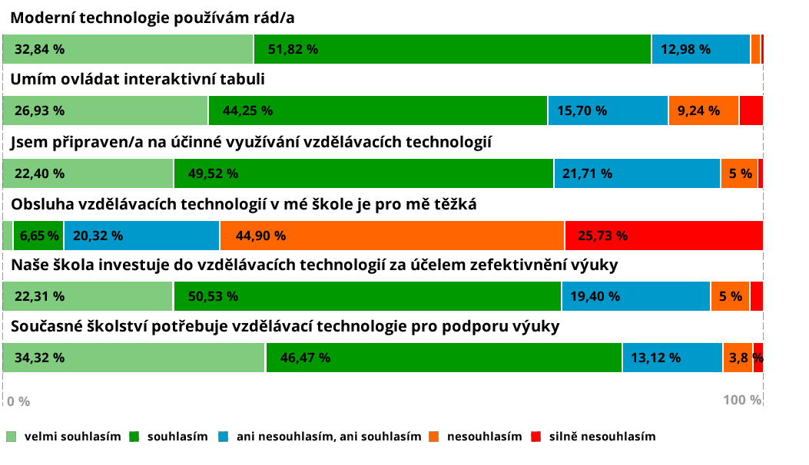

Interaktivní programovatelná technika ve výuce
Samostatnou část našeho výzkumu tvořila interaktivní programovatelná technika ve výuce, tedy nejrůznější druhy zařízení (roboti, stavebnice apod.), které lze různými způsoby programovat. Výzkumný soubor jsme rozdělili na tři základní části – učitele 1. stupně ZŠ (530 učitelů), učitele 2. stupně ZŠ (922 učitelů) a učitele středních škol (632 učitelů). V těchto skupinách jsme poté sledovali, jaké technologie využívají. Učitelům jsme předložili seznam více než 30 nejrozšířenějších interaktivních programovatelných pomůcek, ze kterých vybírali, mohli však doplnit i pomůcky vlastní, které nemusely být v přehledu zahrnuty.
- Interaktivní programovatelná technika ve výuce na 1. stupni ZŠ
60 % učitelů 1. stupně ZŠ uvedlo, že interaktivní programovatelnou techniku ve své výuce vůbec nevyužívá. Zbytek pak používá tyto nástroje poměrně omezeně. Na 1. stupni ZŠ dominuje robotická včelka Bee-Bot, následuje Ozobot ve verzi BIT, dále Ozobot ve verzi EVO a pokročilejší varianta včelky Blue-Bot.
- Interaktivní programovatelná technika ve výuce na 1. stupni ZŠ (TOP 10)
Pomůcka | Četnost (n) | Relativní četnost (%)
Bee-Bot (robotická včelka) | 43 | 8,11
Ozobot BIT | 24 | 4,53
Ozobot EVO | 13 | 2,45
Blue-Bot | 9 | 1,70
LEGO Education WeDo 2.0 | 9 | 1,70
Code & Go Robot Mouse (robotická myš) | 7 | 1,32
LEGO Mindstorms EV3 | 7 | 1,32
LEGO Boost | 5 | 0,94
Edison | 4 | 0,75
Micro:Bit | 4 | 0,75
(n=530)
- Interaktivní programovatelná technika ve výuce na 2. stupni ZŠ
63,12 % učitelů 2. stupně ZŠ uvedlo, že interaktivní programovatelnou techniku ve své výuce vůbec nevyužívá. Dominující technologií na 2. stupni ZŠ je Ozobot BIT, následuje stavebnice Lego Mindstorms EV3 a Ozobot EVO.
- Interaktivní programovatelná technika ve výuce na 2. stupni ZŠ (TOP 10)
Pomůcka | Četnost (n) | Relativní četnost (%)
Ozobot BIT | 57 | 6,18
LEGO Mindstorms EV3 | 54 | 5,86
Ozobot EVO | 46 | 4,99
Bee-Bot (robotická včelka) | 25 | 2,71
LEGO Education WeDo 2.0 | 20 | 2,17
Arduino | 18 | 1,95
Micro:Bit | 14 | 1,52
Blue-Bot | 13 | 1,41
Edison | 13 | 1,41
LEGO Boost | 10 | 1,08
(n=922)
Využívání interaktivní programovatelné techniky ve výuce na 2. stupni ZŠ často závisí na učiteli informatiky, proto nás zajímalo, jak tyto technologie využívají právě oni. Co je třeba zmínit, více než polovina učitelů informatiky na 2. stupni ZŠ (51,97 %) uvedla, že tuto techniku nevyužívá. Další tabulka poté zachycuje, které technologie učitelé informatiky na 2. stupni ZŠ využívají.
- Jakou interaktivní programovatelnou techniku využívají učitelé informatiky na 2. stupni ZŠ (TOP 10)
Technologie | Četnost (n) | Relativní četnost (%)
Ozobot BIT | 44 | 19,21
LEGO Mindstorms EV3 | 35 | 15,28
Ozobot EVO | 34 | 14,85
Bee-Bot (robotická včelka) | 19 | 8,30
LEGO Education WeDo 2.0 | 17 | 7,42
Arduino | 15 | 6,55
Micro:Bit | 13 | 5,68
Blue-Bot | 10 | 4,37
LEGO Boost | 7 | 3,06
mBot | 5 | 2,18
(n=229)
- Interaktivní programovatelná technika ve výuce na SŠ (TOP 10)
66,14 % učitelů SŠ uvedlo, že interaktivní programovatelnou techniku ve své výuce vůbec nevyužívá. Na středních školách pak dominuje Arduino, Lego Mindstorms EV3, Ozobot BIT, případně Micro:Bit.
Pomůcka | Četnost (n) | Relativní četnost (%)
Arduino | 40 | 6,33
LEGO Mindstorms EV3 | 30 | 4,75
Ozobot BIT | 21 | 3,32
Micro:Bit | 19 | 3,01
Ozobot EVO | 13 | 2,06
Raspberry Pi | 13 | 2,06
mBot | 10 | 1,58
Bee-Bot (robotická včelka) | 8 | 1,27
Edison | 8 | 1,27
LEGO Boost | 4 | 0,63
(n=632)

Výuka základů programování ve škole
Více než třetina učitelů (35,33 %) potvrdila, že se v jejich škole realizuje výuka základů programování. Dominantním programovacím jazykem je Scratch (31 %), dále OzoBlockly (15,72 %). Na dalších místech pomyslného žebříčku najdeme Basic, Javu, programování v Minecraft Education Edition, případně C#.

Jsou čeští učitelé spíše technooptimisté nebo technopesimisté?
V našem výzkumném šetření jsme se zaměřili také na to, zda se učitelé považují ve vztahu k moderním technologiím spíše za technooptimisty, technopesimisty nebo technorealisty. Nadpoloviční většina učitelů z našeho souboru (58,48 %) se považuje za technorealisty, k technologiím mají neutrální vztah, chápou jejich užitečnost, ale současně jejich vliv nepřeceňují. Za technooptimisty se pak považovala více než třetina pedagogů (37,32 %). Jen velmi malá část se považuje za technopesimisty s velmi negativním vztahem k technologiím (2,77 %).

Český učitel a bezpečné používání technologií
Samostatnou část našeho výzkumu věnujeme tomu, zda se učitelé ve školním prostředí chovají ve vztahu k technologiím bezpečně.
Při zabezpečování počítačů v rámci počítačové sítě škol se velmi často zapomíná na zabezpečení učitelských počítačů. Proto jsme zjišťovali, zdali jsou učitelské počítače zabezpečeny proti nevhodnému obsahu v online prostředí.

Jsou učitelské počítače zabezpečeny proti nevhodnému obsahu z internetu?
45,31 % učitelů potvrdilo že mají učitelské počítače zabezpečeny proti nevhodnému obsahu z internetu (především pornografii). 23,14 % učitelů pak uvedlo, že počítače proti nevhodnému obsahu zabezpečeny nemají. Čtvrtina učitelů pak uvedla, že si myslí, že počítače zabezpečeny mají, ale nemají to vyzkoušeno.

Jak jsou zabezpečeny USB přístupy do školních zařízení?
V našem výzkumu jsme se také zaměřili na to, jakým způsobem mají školy ošetřeny přístupy do školních počítačů prostřednictvím USB portů – například s využitím USB flashky, externího disku apod. Řada programů včetně např. prohlížečů www stránek existuje v tzv. portable podobě, jsou tedy funkční i bez nutnosti instalace. Na tuto otázku jsme se zeptali učitelů pověřených správou počítačové sítě.
Většina správců počítačové sítě (64,92 %) uvedla, že nemají ve škole ošetřeny přístupy do počítačů z USB portů. 22,58 % uvedlo, že mají tyto přístupy omezeny u žákovských počítačů, 9,95 % uvedlo, že mají toto omezení u školních počítačů v jednotlivých třídách. U počítačů zaměstnanců školy potvrdilo toto omezení 2,55 % správců sítě.

Zabezpečení školních počítačových sítí
Samozřejmě nás zajímalo, jakým způsobem mají školy zabezpečeny své školní počítačové sítě, proto jsme s tímto dotazem oslovili právě správce školních počítačových sítí.
Většina správců školní počítačové sítě (95,6 %) potvrdila, že jejich škola využívá aktivní firewall (v aktivním síťovém prvku apod.). Stejně tak nás zajímalo, jak má škola zabezpečenou školní bezdrátovou síť. Zde je nejvíce využíváno zabezpečení pomocí protokolu WPA2 (45,36 %), filtrace MAC adres (19,44 %), autentizace klienta (18,79 %), skrytí SSID* (12,10 %).
Téměř polovina oslovených učitelů (48,45 %) uvedla, že je jejich školní WIFI k dispozici jak žáků, tak i učitelům. Zhruba 40 % oslovených pak uvedlo, že je školní WIFI k dispozici pouze učitelům. 7,21 % učitelů uvedlo, že přístup k WIFI ve škole nemají (ani učitelé, ani žáci).

Zažívají školy útoky na své počítačové sítě?
V našem výzkumu jsme se zaměřili také na to, zda školy zažívají útoky na své počítačové sítě. Tyto útoky potvrdila přibližně čtvrtina oslovených správců počítačových sítí škol (23,29 %).
Nejčastěji se školy potýkají s tzv. ransomwarem, který se do sítí dostává především prostřednictvím e-mailových účtů. Při tomto útoku dochází k zašifrování dat školy a nezbývá, než je obnovit ze záloh. V řadě případů však škola data ve výsledku smazala, protože neměla zálohy. Dalším častým typem útoků reportovaným učiteli jsou tzv. DDOS útoky, obecně také malware apod. Průniky přes krádeže hesel (či přímo jejich uhodnutí) jsou spíše raritní.
Slovní mrak: S jakými hrozbami se školy potýkají?

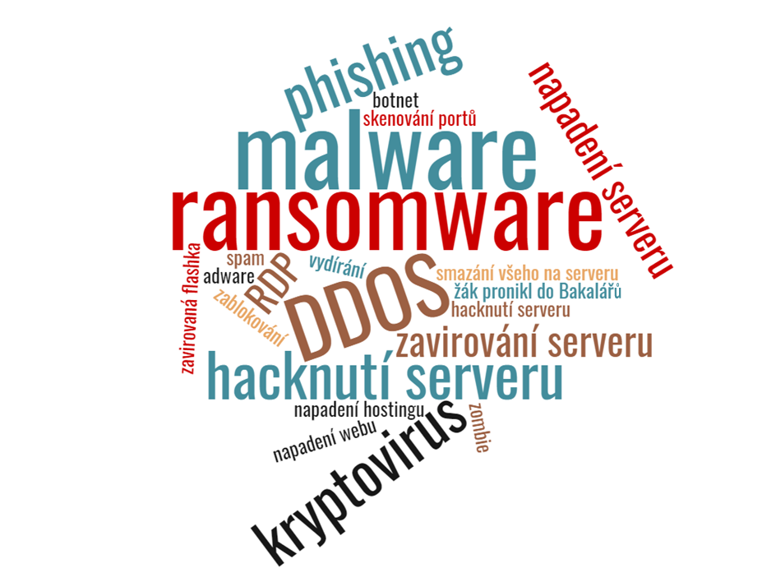

Využívání mobilních telefonů žáků ve škole
V návaznosti na výzkum České děti v kybersvětě (2019), ve kterém jsme se ptali žáků, zda a jak jsou mobilní telefony v jejich škole regulovány, jsme v tomto výzkumu stejnou otázku položili učitelům. Výsledky jsou velmi podobné, jako jsme zjistili v roce 2019.
- Regulace používání mobilních telefonů žáky ve škole
 | Četnost (n) | Relativní četnost (%)
ZAKÁZÁNO ve výuce, POVOLENO o přestávkách | 1070 | 49,42
POVOLENO ve výuce i o přestávkách | 226 | 10,44
ZAKÁZÁNO ve výuce i o přestávkách | 625 | 28,87
POVOLENO ve výuce, ZAKÁZÁNO o přestávkách | 177 | 8,18
Neuvedlo | 67 | 3,09
(n=2165)
Stejně tak nás zajímalo, zda učitelé vědí (mají povědomí) o tom, jaké aktivity provozují jejich žáci s mobilním telefonem o přestávkách. V 35,8 % případů učitelé uvedli, že v jejich škole je mobilní telefon o přestávce zakázán, žáci tedy mobilní telefony většinově v tuto dobu nepoužívají. 48,68 % učitelů uvedlo, že nevědí, k jakým aktivitám jejich žáci mobilní telefony o přestávkách využívají. Povědomí o tom, k čemu mobilní telefony žáci o přestávce využívají, má pouze 12,19 % pedagogů.
Učitelů jsme se také zeptali, zda se ve škole setkali s tím, že by jejich žáci prostřednictvím mobilních telefonů navštěvovali o přestávce nevhodné stránky (nejčastěji pornografické a násilné). Toto potvrdilo 12,19 % pedagogů.

Žáci a podvádění s pomocí technologií
Technologie mají ve škole celou řadu benefitů, stejně tak ovšem mohou být zneužity – např. k podvádění. Proto jsme v rámci výzkumu oslovili učitele s dotazem, zda jejich žáci zneužili moderní technologie (např. mobilní telefony apod.) k podvádění.
41,80 % učitelů z našeho souboru potvrdilo, že jejich žáci tyto technologie zneužili k podvádění, téměř polovina učitelů (49,70 %) uvedla, že jejich žáci technologie nezneužili. Zde ovšem nelze zjistit, zda se učitelé skutečně o podvodech s pomocí technologií dozvěděli.
- Které technologie žáci využívají k podvádění?

(n=964)
Poznámka: Opisování s pomocí mobilního telefonu představuje situace, kdy má žák v mobilu předpřipraven „tahák“, případně vyhledává odpovědi na otázky na internetu.
- Technologie využívané k podvádění
Aktivita | Četnost (n) | Relativní četnost (%)
Zneužití mobilního telefonu k opisování | 824 | 85,48
Zneužití mobilního telefonu k fotografování zadání testu/písemné práce | 506 | 52,49
Zneužití „chytrých“ hodinek k opisování | 332 | 34,44
Zneužití „chytrých“ hodinek k fotografování zadání testu/písemné práce | 119 | 12,34
Zneužití jiných digitálních technologií (brýle / USB disk / propiska se zabudovanou kamerou / keylogger) | 29 | 3,01
(n=964)

České školy na síti
V našem výzkumu jsme také sledovali, zda a jakým způsobem se školy prezentují na internetu, např. v prostředí sociálních sítí.
Více než polovina učitelů (52,47 %) potvrdila, že jejich škola má účet na sociální síti. Nejčastěji se k prezentaci školy využívá Facebook (jeho používání potvrdilo 93,72 % pedagogů, jejichž škola využívá sociální sítě k propagaci), Instagram (jeho používání potvrdilo 22,99 % pedagogů, jejichž škola využívá sociální sítě k propagaci), YouTube, případně Twitter.
Co je zajímavé, 19,21 % dotazovaných pedagogů uvedlo, že mají se svými současnými žáky navázáno v online prostředí virtuální přátelství (např. na Facebooku).

Fotografie žáků na síti
K velmi diskutovaným tématům spojeným s fungováním škol na internetu patří umisťování fotografií žáků školy samotnou školou do online prostředí.
- Kam školy umisťují fotografie svých žáků?
Platforma | Četnost (n) | Relativní četnost (%)
Na www stránky školy | 1834 | 84,71
Na sociální sítě | 504 | 23,28
Do školního cloudu (vlastního) | 189 | 8,73
Na externí úložiště fotografií (např. Rajče.net) | 181 | 8,36
Do externího cloudu (typicky OneDrive, Google Drive, Dropobox aj.) | 119 | 5,50
(n=2165)

Další zjištění

Využívání kamerových systémů a čipových přístupů ve školách
V souvislosti s několika tragickými incidenty je stále aktuální otázka, jak mají školy zabezpečen vstup do školních budov, zda využívají kamerové systémy a čipové přístupy.
39,12 % respondentů uvedlo, že kamerový systém jejich škola nepoužívá. V dalších případech již škola kamery využívá. 42,49 % pedagogů uvedlo, že kamery v jejich škole snímají vchod do školy, 21,76 % potvrdilo, že kamery snímají dění před školou a kolem školy. 15,33 % respondentů pak uvedlo, že kamery snímají dění na chodbách školy. Samozřejmě lze kamerová řešení vzájemně kombinovat, tj. jedna škola může snímat vchod, okolí školy i chodby.
Co se týče používání čipového přístupu do budovy školy – 50,21 % respondentů uvedlo, že čipový přístup do budovy školy nepoužívají. V dalších případech je již čipový přístup využíván – ve 42,31 % pro přístup učitelů do školy, 35,20 % pro vstup žáků do školy, v 28,96 % pro přístup nepedagogických pracovníků. Opět je možné v rámci jedné školy využití čipů kombinovat.

Shrnutí
A. Učitelé a technologie
Pohled učitelů na používání moderních technologií ve výuce je poměrně optimistický, drtivá většina pedagogů (85 %) uvedla, že technologie používají rádi. Většina také tvrdí, že je připravena na účinné využívání vzdělávacích technologií v praxi a souhlasí s tím, že současné školství potřebuje vzdělávací technologie pro podporu výuky.
Ve vztahu k technologiím se většina učitelů považuje za běžné uživatele digitálních technologií (66,2 %), či dokonce za uživatele pokročilé (26, 19 %). Jen zlomek z nich uvedl, že jsou spíše začátečníci (3,51 %).
Sami sebe pak učitelé hodnotí jako technorealisty (58,48 %) či technooptimisty (37,32 %).
Učitelé využívají celou řadu technologií – jak v online světě, tak i mimo něj. Pro komunikaci s žáky používají nejvíce e-mail, webové stránky školy či mobilní telefon (volání, SMS, MMS), z online nástrojů a služeb preferují především WhatsApp Messenger (26,19 %) či Facebook Messenger (23,74 %). Oblíbeným online nástrojem učitelů je také Google Classroom (20,37 %). Online nástroje učitelé používají pro komunikaci s žáky (83,74 %), zadávání domácích úkolů (72,70 %), procvičování učiva (57,23 %), sdílení odkazů na zajímavé www stránky (56,49 %) apod.
Učitelé také využívají pestrou paletu školních informačních systémů, přičemž dominantní je systém Bakaláři (59,08 %), Škola OnLine (11,78 %), Edookit (6,65 %) a EduPage (6,56 %). K dalším využívaným online systémům patří tzv. LMS – ty se však v prostředí škol využívají méně často. Na základních školách využívá LMS pouze 34,19 % učitelů, na středních pak přibližně 60 % pedagogů.
Nadpoloviční většina pedagogů (67,39 %) využívá ve škole cloudové úložiště, přičemž dominantní je úložiště OneDrive od firmy Microsoft (využívá jej 63 % pedagogů). Na dalších místech pak najdeme Google Drive od konkurenčního Google, který používá přibližně 35 % pedagogů.
V našem výzkumu jsme také zjišťovali, zdali učitelé využívají komplexnější e-learningová řešení (LMS, learning management systems). Ty využívá méně než polovina souboru (41,52 %). LMS více používají učitelé středních škol než základních. Na základních školách dominuje Google Classroom následovaný Microsoft Teams, na středních školách je pak dominantní především LMS Moodle, který využívá 38,3 % středoškolských učitelů (242 z 632).
Školy poměrně běžně využívají webové stránky, přičemž stránky s redakčním systémem potvrdilo 57,69 % správců školních webů, které jsme oslovili. Ke správě webu je nejvíce využíván systém WordPress.
Většina učitelů ve výuce (či pro realizaci výuky) využívá nejrůznější informační a komunikační technologie, drtivá většina používá tiskárnu (77 %), interaktivní tabuli (67,25 %), počítač umístěný ve třídě (65,31 %), dataprojektor či notebook (cca 64 %), stejně jako skener (50,30 %). Zhruba 36 % učitelů pak ve výuce využívá tablet.
Velmi důležité bylo také zjistit, k čemu vlastně učitelé ve výuce technologie používají. Nejčastější aktivitou, pro kterou učitelé technologie využívají, bylo promítání krátkých edukačních filmů (krátké videoukázky) (87 %), dále promítání prezentací (typicky prezentace v MS PowerPoint) (85,36 %), promítání obrázků či vyhledávání informací na internetu (69,84 %). V zhruba 29 % byly technologie využity pro to, aby vzdělávací obsahy tvořili sami žáci. 17,88 % rovněž technologie využívá v rámci kolaborativních metod práce (skupinová práce apod.).
Více než polovina učitelů pak používá technické výukové prostředky několikrát denně (56,17 %), případně několikrát týdně (29,52 %). Více než polovina učitelů (62,82 %) také uvedla, že se zúčastnili školení zaměřených na využívání vzdělávacích technologií. 36,21 % učitelů obdobná školení neabsolvovalo.
Samostatnou část našeho výzkumu jsme věnovali interaktivní programovatelné technice ve výuce, s jejímž aktivním nasazením počítají právě probíhající reformy výuky informatiky. Zajímalo nás proto, jak jsou tyto technologie využívány na jednotlivých stupních.
60 % učitelů 1. stupně uvedlo, že interaktivní programovatelnou techniku ve své výuce vůbec nevyužívá. Zbytek pak využívá tyto nástroje poměrně omezeně. Na 1. stupni ZŠ dominuje robotická včelka Bee-Bot (8 % učitelů), následuje Ozobot Bit (4,53 %) a Ozobot Evo (2,45 %). Situace je podobná i na 2. stupni ZŠ, zde tyto technologie nevyužívá 63 % učitelů. Dominantní je zde Ozobot Bit, dále stavebnice Lego Mindstorms EV3 a Ozobot Evo. Lze namítnout, že interaktivní programovatelná technika je doménou především učitelů informatiky, proto jsme se zaměřili právě na ně. Více než polovina učitelů informatiky na 2. stupni ZŠ (51,97 %) uvedla, že tuto techniku nevyužívá. A pokud ji využívají, dominuje Ozobot Bit, Lego Mindsorms EV3 a Ozobot Evo. Podobně lze hodnotit také střední školy a jejich učitele informatiky, rozšíření interaktivní programovatelné techniky zde opět není masové.
Co se týče programování, dominantním programovacím jazykem je u učitelů Scratch, dále OzoBlockly, Java, programování v Minecraft Education Edition, případně C#.
B. Učitelé a bezpečnost
45,31 % učitelů potvrdilo, že mají učitelské počítače zabezpečeny proti nevhodnému obsahu z internetu (především pornografii v rámci prohlížečů). 23,14 % učitelů pak uvedlo, že počítače proti nevhodnému obsahu zabezpečeny nemají. Čtvrtina učitelů pak uvedla, že si myslí, že počítače zabezpečeny mají, ale nemají to vyzkoušeno.
Většina správců počítačové sítě (64,92 %) uvedla, že nemají ve škole ošetřeny přístupy do počítačů z USB portů. 22,58 % uvedlo, že mají tyto přístupy omezeny u žákovských počítačů, 9,95 % uvedlo, že mají toto omezení u školních počítačů v jednotlivých třídách. U počítačů zaměstnanců školy potvrdilo toto omezení 2,55 % správců sítě. Za slabé místo lze tedy považovat přístup do počítačů a sítě prostřednictvím USB portů.
95,6 % správců školní počítačové sítě potvrdilo, že jejich škola využívá aktivní firewall (v aktivním síťovém prvku apod.). Stejně tak nás zajímalo, jak má škola zabezpečenou školní bezdrátovou síť. Zde je nejvíce využíváno zabezpečení pomocí protokolu WPA2 (45,36 %), filtrace MAC adres (19,44 %), autentizace klienta (18,79 %), skrytí SSID* (12,10 %).

Téměř polovina oslovených učitelů (48,45 %) uvedla, že je jejich školní WIFI k dispozici jak žáků, tak i učitelům. Zhruba 40 % oslovených pak uvedlo, že je školní WIFI k dispozici pouze učitelům. 7,21 % učitelů uvedlo, že přístup k WIFI ve škole nemají (ani učitelé, ani žáci).
V našem výzkumu jsme se zaměřili také na to, zda školy zažívají útoky na své počítačové sítě. Útoky na své školní počítačové sítě potvrdila přibližně čtvrtina oslovených správců počítačových sítí škol (23,29 %). Běžný je pak především ransomware či DDOS.
V návaznosti na naše předchozí výzkumy nás samozřejmě zajímalo, jak jsou ve škole regulovány mobilní telefony – tentokrát z pohledu učitelů. 49,42 % respondentů uvedlo, že mají ve škole zákaz používání mobilních telefonů ve výuce bez souhlasu učitele, naopak o přestávkách mají žáci používání mobilních telefonů povoleno. Zákaz ve výuce i o přestávce potvrdilo 28,87 % učitelů. 48,68 % učitelů uvedlo, že nevědí, k jakým aktivitám jejich žáci mobilní telefony o přestávkách využívají. Povědomí o tom, k čemu mobilní telefony žáci o přestávce využívají, má pouze 12,19 % pedagogů.
Učitelů jsme se také zeptali, zda se ve škole setkali s tím, že by jejich žáci prostřednictvím mobilních telefonů navštěvovali o přestávce nevhodné stránky (nejčastěji pornografické a násilné). Toto potvrdilo 12,19 % pedagogů.
C. Žáci a podvádění prostřednictvím technologií
Technologie mají ve škole celou řadu benefitů, stejně tak ovšem mohou být zneužity – např. k podvádění. Proto jsme v rámci výzkumu oslovili učitele s dotazem, zda jejich žáci zneužili moderní technologie (např. mobilní telefony apod.) k podvádění. 41,80 % učitelů z našeho souboru potvrdilo, že jejich žáci tyto technologie zneužili k podvádění.

85 % učitelů z těch, co se o podvádění dozvěděli, potvrdilo zneužití mobilního telefonu k opisování (tahák v mobilním telefonu, vyhledávání odpovědí na otázky na internetu apod.), k fotografování zadání/testu a k následnému zneužití (52,5 %). Dále se k podvádění využívají chytré hodinky (jejich zneužití pro opisování potvrdilo 34,48 % učitelů). Využití dalších technologií k podvádění je spíše raritní.

Citace
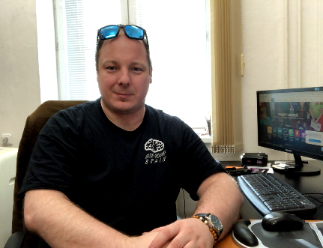
Doba koronavirová a s ní související omezení přístupu
k tradičním prezenčním formám výuky ukázala, jak důležitou úlohu hrají ve vzdělávání moderní informační a komunikační technologie. Právě díky nim bylo možné vzdělávat žáky a komunikovat s rodiči bez toho, aby se vzdělávání zcela zastavilo. V našem novém výzkumu mapujeme právě to, jaký vztah pedagogové k moderním vzdělávacím nástrojům mají, jak je využívají a kde vidí své (i technologické) limity. Stejně tak jsme zjišťovali, zdali tyto nástroje učitelé využívají bezpečně!
Moderní technologie vnímají pedagogové ve většině případů pozitivně a velké množství technických výukových prostředků také aktivně využívají ve své vlastní výuce. I zde však nalezneme řadu limitů, ke kterým patří např. velmi malé rozšíření programovatelné interaktivní techniky napříč všemi vzdělávacími stupni. Moderní komunikační nástroje se však ne vždy používají pozitivním způsobem – velké množství učitelů potvrdilo, že jejich žáci zneužili tyto nástroje (především mobilní telefon a chytré hodinky) k opisování, focení a rozšiřování zadání testů apod. Závěrem je třeba říci, že v oblasti zavádění moderních technologií potřebují čeští pedagogové všech stupňů škol podporu. A to nejenom finanční, ale také metodickou (vzdělávání v této oblasti směrem ke konkrétnímu využití konkrétních pomůcek, podporu z vedení škol) a komunitní (sdílení příkladů dobré praxe a dalších zkušeností se zaváděním ICT do vzdělávání v rámci komunity – např. profesních sdružení, online profesních skupin atd.).
doc. Mgr. Kamil Kopecký, Ph.D.
Centrum PRVoK, E-Bezpečí & Digidoupě
Pedagogická fakulta Univerzity Palackého v Olomouci

Současný svět prochází digitální a technologickou revolucí. Společnost, označovaná jako informační, je tak postavena na integraci digitálních technologií do různých oblastí života člověka, což s sebou přináší tlak kladený na rozvoj odpovídajících znalostí a dovedností, jimiž by měl být vybaven každý její člen. V rozvoji digitálních kompetencí dítěte hraje klíčovou roli škola, a to jednak stran zajištění digitálně gramotných vyučujících a také z hlediska odpovídajícího vybavení potřebnými moderními technickými výukovými prostředky a pomůckami. V našem výzkumu jsme se zaměřili na aktuální situaci na tomto poli a dle jeho výsledků můžeme konstatovat, že učitelé mají k digitálním technologiím veskrze pozitivní vztah a hojně využívají tradiční online nástroje/služby, školní informační systémy i technické výukové prostředky. Neutěšenou situaci jsme však odhalili ve využívání interaktivní programovatelné techniky ve výuce. Dále jsme zjistili, že vyučujícím buď chybí přehled o aktuální nabídce příslušné techniky, anebo nemají k daným technologiím odpovídající přístup. Nedostatky rovněž panují v oblasti bezpečného používání technologií a zabezpečení škol, čemuž by dle našeho názoru měla být do budoucna věnována větší pozornost.
PhDr. René Szotkowski, Ph.D.
Centrum PRVoK, E-Bezpečí & Digidoupě
Pedagogická fakulta Univerzity Palackého v Olomouci

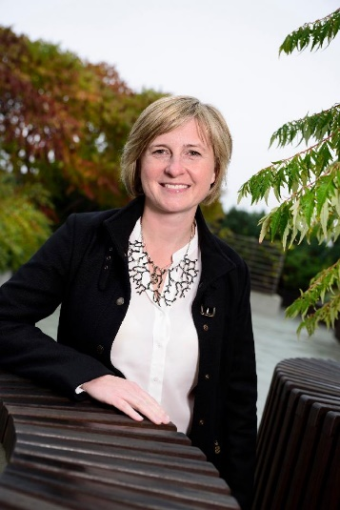
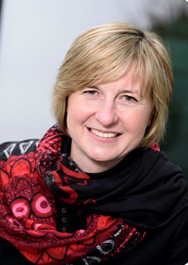
Dlouhodobým cílem CSR aktivit O2 je rozvoj společnosti a její připravenost na budoucnost. Ta nespočívá pouze v technologiích, ale především ve způsobu, jakým je nová generace dokáže využít. Proto program O2 Chytrá škola podporuje digitální gramotnost a digitalizaci českého školství. Uvědomujeme si, že potřebná změna a modernizace celého systému závisí také na postoji a připravenosti učitelů. Jsme rádi, že tento výzkum i předprázdninová nucená distanční výuka potvrzují zvyšující se pozitivní přístup učitelů k online světu a k využívání moderních technologií v praxi.
Zároveň ale ukazuje obavy z nedostatečné podpory, ať už personální, metodické nebo technologické, pro větší rozšíření digitalizace v českých školách. Tuto potřebu cítíme od spolupracujících škol programu O2 Chytrá škola dlouhodobě, proto jsme se rozhodli pomoci i v této oblasti a na portálu o2chytraskola.cz jsme nově zveřejnili samostatnou komplexní část týkající se zavádění moderních technologií do výuky. Od tohoto školního roku je také možné žádat o finanční podporu na projekty z této oblasti v naší každoroční grantové výzvě.
PhDr. Marie Mališková
CSR manažerka, O2 Czech Republic

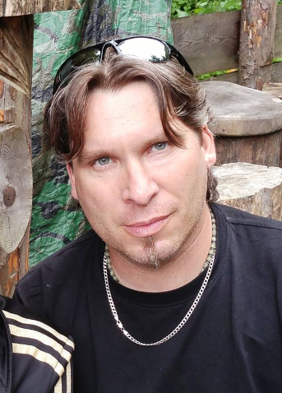
Bezpečnost ve virtuálním prostoru škol je velmi důležitá. Bude-li škola používat například zastaralý software (např. operační systém na počítačích), lze se do školní sítě velmi lehce nabourat a nasekat pěkné a nenávratné škody. Škola jako vzdělávací institut je mimo jiné i úložištěm citlivých a soukromých údajů. V dnešní době učitelé využívají různý software k zadání úkolů, klasifikaci a další komunikaci se žáky, přičemž se připojují nejen ze školy, ale i z domova, mnohokrát pak pod jednoduchým heslem nebo heslem, které užívají i v dalších službách internetu. Zajištění a řádné zabezpečení školní sítě a informačních technologií využívaných ve výuce je základ, pak se učitel snáze vyhne nepříjemným situacím (např. žáci spustí ze svého mobilního telefonu dataprojektor atp.).
Jsou i případy, kdy sami žáci jednoduše překonají ochranu školní sítě a dokážou např. z e-mailu pedagoga rozeslat hanlivé zprávy celému učitelskému sboru nebo si upraví známky v jednotlivých předmětech. Žel kyberbezpečnost na školách je vysoce spjatá s finanční stránkou a náročností udržet vše aktualizováno. Školy, přestože mají zájem, nemohou dosáhnout patřičného stupně bezpečnosti, navíc když ve většině škol jsou IT specialisté najímáni externě na předem dohodnutý pracovní čas v měsíci. Koronakrize ukázala, že naši učitelé na tom s počítačovou gramotností nejsou rozhodně tak špatně, jak se mohlo zdát. Bude-li pedagog (žák) dbát v kyberprostoru základních pravidel, bude ve většině případů vyhráno, vždyť řada učitelů je technorealistická a technooptimistická.
kpt. Bc. Pavel Schweiner
Oddělení kybernetické kriminality Olomouc, KŘPOL

Použité zdroje

MPSV. (2015). Strategie digitální gramotnosti ČR 2015–2020. https://www.mpsv.cz/web/cz/strategie-digitalni-gramotnosti-cr
MŠMT. (2014). Strategie digitálního vzdělávání do roku 2020. http://bit.ly/1sbh5Ia
Neumajer, O. (2017). ČŠI o ICT ve školách: Zajištění nedostatečné, počítače zastaralé, připojení omezené, situace kritická. Spomocník. https://spomocnik.rvp.cz/clanek/21625/CSI-O-ICT-VE-SKOLACH-ZAJISTENI-NEDOSTATECNE-POCITACE-ZASTARALE-PRIPOJENI-OMEZENE-SITUACE-KRITICKA.html
Redecker, C., & Punie, Y. (2018). Evropský rámec digitálních kompetencí pedagogů. https://doi.org/10.2760/159770

O Centru PRVoK
Centrum prevence rizikové virtuální komunikace Pedagogické fakulty Univerzity Palackého
v Olomouci (dále Centrum PRVoK) je certifikované univerzitní pracoviště orientované na rizikové formy komunikace dětí a dospělých v prostředí internetu. Zaměřuje se především na kyberšikanu, kyberstalking, kybergrooming, hoax a spam, sexting, sociální inženýrství v online prostředí, rizika sdílení osobních údajů v prostředí sociálních sítí, problematiku dezinformací a fake news ve veřejném prostoru a další nebezpečné komunikační jevy.
V oblasti výzkumu Centrum PRVoK realizuje jak základní, tak i aplikovaný výzkum (včetně smluvního výzkumu). Orientuje se např. na rizikovou komunikaci dětí a sexuálních abuzérů, rizikové sdílení osobních údajů napříč jednotlivými komunikačními platformami, specifické formy kybernetických útoků využívajících webkamery (webcam trolling), odhalování falešných profilů, identifikaci podvodných e-shopů a obchodních nabídek, rozpoznávání útočníků, podporu obětí apod.
V oblasti výzkumu, vzdělávání a intervence Centrum PRVoK spolupracuje s řadou firem, zejména s firmami O2 Czech Republic, Google, Seznam.cz, Vodafone, Avast, ale také s Policií ČR, Národním úřadem pro kybernetickou bezpečnost, Sdružením CZ.NIC a dalšími institucemi. Centrum je podporováno také Ministerstvem školství, mládeže a tělovýchovy ČR a Ministerstvem vnitra ČR.
Kromě výzkumu Centrum realizuje národní projekt zaměřený na prevenci a edukaci v oblasti rizikového chování na internetu s názvem E-Bezpečí (www.e-bezpeci.cz), provozuje také online poradnu pro oběti internetových útoků (www.napisnam.cz), propojenou s Linkou bezpečí, Policií ČR, OSPOD a dalšími specializovanými institucemi.
Velmi důležitou součástí Centra PRVoK je také Digidoupě – laboratoř digitálních technologií, které se zaměřuje na smysluplné a efektivní využití moderních technologií ve výuce. Více na webu www.digidoupe.cz.
Další podrobnosti o činnostech Centra PRVoK naleznete na www.prvok.upol.cz.

O2 Chytrá škola
Program O2 Chytrá škola pomáhá především pedagogům, ale i dětem a rodičům lépe se zorientovat v příležitostech i nástrahách digitálního světa. Součástí programu je vzdělávací portál a grantový program pro základní školy. Na veřejném portále www.o2chytraskola.cz najdete komplexní užitečné informace o bezpečném zacházení s internetem a digitálními technologiemi i konkrétní tipy, jak o nich mluvit s dětmi. Provede vás všemi oblastmi digitálního světa od zabezpečení dat přes způsoby mediální manipulace až po využívání technologií ve vzdělávání. Najdete na něm články, videa i kvízy vhodné pro širokou veřejnost a užitečné infolisty a metodické náměty na výukové aktivity určené pro učitele.

Kontakty
Univerzita Palackého v Olomouci, Pedagogická fakulta
Centrum prevence rizikové virtuální komunikace
doc. Mgr. Kamil Kopecký, Ph.D.
kamil.kopecky@upol.cz
PhDr. René Szotkowski, Ph.D.
rene.szotkowski@upol.cz
www.prvok.upol.cz
www.e-bezpeci.cz
www.digidoupe.cz
Centrum prevence rizikové virtuální komunikace
Pedagogická fakulta Univerzity Palackého v Olomouci
Žižkovo nám. 5, Olomouc, 771 40
O2 Czech Republic, a. s.
PhDr. Marie Mališková
marie.maliskova@o2.cz
www.o2chytraskola.cz
www.nadaceO2.cz
O2 Czech Republic, a. s.
Za Brumlovkou 266/2, Praha 4, 140 22
www.o2.cz

